屏東縣海豐國小101年度環境教育情境佈置

故事化的秘密花園----邂逅玉蘭園
這是這學期的新鮮事，因為有我們海豐市民代表的經費補助，為我們營造一個感恩的園地，這兒有公園椅歇腳處，當我們在運動之後
歇腳的地方，也是我們彼此談心的落腳處。
日後我們還有幾位議員、代表要捐款，學校仍以感恩的心，運用校園規劃，以『命名』方式告訴孩子們環境的改造，是有許多人辛苦付出的恩澤，我們更要感恩所有天地物對我們的啟迪與幫助。
午後時光還有奶奶帶著我在這兒餵魚呢！因為有了這個小天地，除了感恩市民代表的付出，我們為紀念這樣得來不易的恩澤，開闢一個讓我們無法忘懷的『忘憂谷』，謝謝學校與市民代表的付出與規劃，他日，我們再回到這個小天地，也不忘他們對我們環境情境的營造。

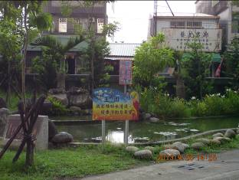
玉蘭園生態池的邂逅----寧靜而幽遠

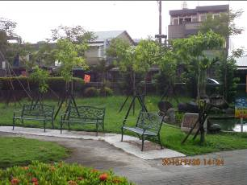
休憩停歇的公園椅----談心與落腳的角落

